弘扬正能量的新闻人
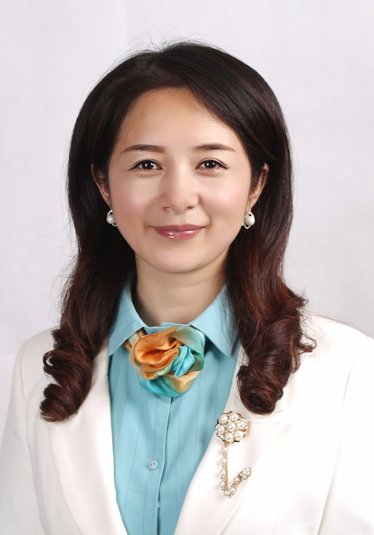
刘琴，和县电视台栏目部主任。1997年，刘琴从安徽广播电视学校毕业，怀着对家乡、故土的眷恋和对新闻工作的向住与热爱，她毅然放弃了留校任教的机会，来到和县电视台从事编辑、记者、主持等新闻宣传工作，这一干就是20年。20年来，她把自身的工作与关心百姓疾苦、关注弱势群体、揭露假丑恶现象、弘扬社会正能量等等紧密结合起来，以汗水诠释了新闻人的责任与担当！她把人一生中最美丽最宝贵的年华，奉献给了她挚爱的事业。

